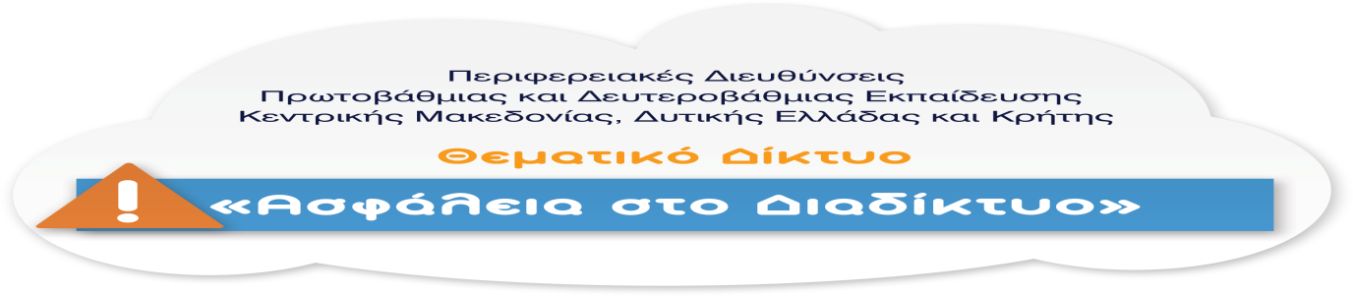
(http://isecurenet.sch.gr/portal/)

ΔΕΛΤΙΟ ΤΥΠΟΥ

6^{Η} ΕΚΠΑΙΔΕΥΤΙΚΉ ΠΕΡΙΦΕΡΕΙΑ Π.Ε. ΑΧΑΪ́ΑΣ
41^{ο} ΔΗΜΟΤΙΚΟ ΣΧΟΛΕΙΟ ΠΑΤΡΩΝ
ΤΑΞΗ Β΄
ΣΧΟΛΙΚΟ ΕΤΟΣ 2018-2019
ΥΠΕΥΘΥΝΟΙ ΕΚΠΑΙΔΕΥΤΙΚΟΙ: ΕΛΙΣΑΒΕΤ ΚΑΤΣΑΜΠΕΚΗ (Β1)
ΦΩΤΕΙΝΗ ΚΥΡΙΑΖΟΠΟΥΛΟΥ (Β2)
ΔΙΟΝΥΣΙΟΣ ΠΑΝΤΕΛΗΣ (ΠΕ08)
Στα πλαίσια της συμμετοχής της Β΄ τάξης του 41^{ου} Δημοτικού Σχολείου Πατρών στο θεματικό δίκτυο «Ασφάλεια στο Διαδίκτυο» για το σχολικό έτος 2018-2019, οι υπεύθυνοι εκπ/κοί των δύο τμημάτων της Β΄ Τάξης ήρθαν σε επαφή με τον εκπ/κό των εικαστικών του σχολείου μας προκειμένου να καθορίσουν το πρόγραμμα και τις δράσεις των μαθητών με σκοπό την ενημέρωση και ευαισθητοποίησή τους πάνω σε θέματα που αφορούν την ασφάλεια στο Διαδίκτυο.
Σε πρώτη φάση προσπαθήσαμε να ενθαρρύνουμε τον ανοιχτό διάλογο μεταξύ των μαθητών και την κατάθεση των προσωπικών τους απόψεων και εμπειριών πάνω στο θέμα της ασφαλούς πλοήγησης στο Διαδίκτυο. Η αντίδραση των μαθητών μας ήταν κάτι παραπάνω από θετική και λειτούργησε ως αφόρμηση (stimulus) για την μετέπειτα παρακολούθηση βίντεο για την ασφαλή πλοήγηση στο διαδίκτυο.
Εντύπωση μας έκανε η προσήλωση με την οποία οι μαθητές παρακολούθησαν το συγκεκριμένο υλικό, καθώς επίσης και τα ερωτήματα που τέθηκαν από τη μεριά τους αναφορικά με το περιεχόμενο της παρουσίασης. Η εμπλοκή των μαθητών σε αυτήν τη διαδικασία ενεργούς ανακαλυπτικής μάθησης (η αναζήτηση της πληροφορίας γίνεται από τη μεριά των μαθητών, δεν παρέχεται από τον δάσκαλο) είχε ως αποτέλεσμα να οδηγηθούν από μόνοι τους σε χρήσιμα συμπεράσματα αναφορικά με την ασφαλή πλοήγηση στο διαδίκτυο (΄΄ Παίζουμε παιχνίδια που είναι κατάλληλα για παιδιά΄΄, ΄΄Δεν κοινοποιούμε προσωπικά μας στοιχεία΄΄, κ.ά.)
Σε δεύτερη φάση ακολούθησε συζήτηση και καταγραφή των ιδεών των μαθητών σε εννοιολογικούς χάρτες για το τι είναι διαδίκτυο, ποιοι κίνδυνοι υπάρχουν και πώς είμαστε ασφαλείς σε αυτό.
Κατόπιν αυτού οι μικροί μας μαθητές προχώρησαν σε συγγραφή μηνυμάτων ασφαλούς πλοήγησης στο διαδίκτυο. Η ανάγκη για επικοινωνία και συνεργασία μεταξύ των μελών της κάθε ομάδας έθεσαν το μαθητή για μια ακόμη φορά στο κέντρο της μαθησιακής διαδικασίας με τον εκπ/κό να περιορίζεται στο ρόλο του καθοδηγητή (mentor - facilitator).

Σε τρίτη φάση οι μαθητές μας ασχολήθηκαν εκτενώς με την κατασκευή ενός υπολογιστή από χαρτόκουτο με αναρτημένα τα μηνύματα που έγραψαν οι ίδιοι. Αυτή η δραστηριότητα στην ουσία λειτούργησε ως ένα εκπαιδευτικό παιχνίδι που σκοπό είχε να χαλαρώσει τους μαθητές, να ενισχύσει το ενδιαφέρον τους και να τους κάνει να μάθουν παίζοντας.
Στο τέλος οι ομάδες κλήθηκαν να επικοινωνήσουν τα ευρήματά τους στην ολομέλεια της σχολικής κοινότητας με την παρουσίαση των εργασιών τους και την ανάρτησή τους στην ιστοσελίδα του σχολείου.
Μπορείτε να δείτε την παρουσίαση στο σύνδεσμο: https://drive.google.com/drive/folders/1ZzIR3-h5_kbBjoZPjImxeLock_Cknby3
Με αυτόν τον τρόπο οι μαθητές μας κατανόησαν πόσο χρήσιμο μπορεί να είναι το διαδίκτυο και οι διάφορες εφαρμογές του όταν χρησιμοποιείται σωστά και πάνω απ΄ όλα με ασφάλεια. Επίσης, η διάχυση του τελικού παραγόμενου της εργασίας τους τούς βοήθησε να συνειδητοποιήσουν ότι δεν είναι αυτοσκοπός η αξιολόγηση της εργασίας τους από το δάσκαλό τους, αλλά, οι δυνατότητες πραγματικής επικοινωνίας με τη σχολική κοινότητα ως σύνολο, με άλλα σχολεία (ακόμη και του εξωτερικού) και, γενικότερα, με την ευρύτερη κοινωνία.

ΤΟ ΤΕΛΙΚΟ ΠΑΡΑΓΟΜΕΝΟ

